

ZÁKLADNÍ ŠKOLA SLOVAN, KROMĚŘÍŽ, PŘÍSPĚVKOVÁ ORGANIZACE
ZEYEROVA 3354, 767 01 KROMĚŘÍŽ

projekt v rámci vzdělávacího programu
VZDĚLÁNÍ PRO KONKURENCESCHOPNOST

ŠABLONA ČÍSLO: III/2
NÁZEV: INOVACE A ZKVALITNĚNÍ VÝUKY PROSTŘEDNICTVÍM ICT

Předmět: Fyzika
Ročník: 6.
Téma: Vlastnosti atomů a molekul
Autor: Mgr. Silvie Mihaldová
Datum vytvoření: 7. 9. 2012

VY_32_INOVACE_23_SM

ANOTACE:

Práce je určena pro žáky 6. ročníku.
- Téma: Vlastnosti atomů a molekul.

- Cíl: Utvoření představy o tom, co se děje s částicemi v látkách a jak se liší strukturou pevné, kapalné a plynné látky.

Možnosti využití: Materiál je určen k použití na interaktivní tabuli.

Stručné shrnutí teorie, upevnění a procvičení pojmů na příkladech. Prověrka, opakování, samostatná práce, pracovní list, procvičování, domácí úkol apod.

Práce se skládá:

ze stručného přehledu teorie a ilustračních obrázků

z otázek skupiny A a B, které lze přímo vytisknout a nakopírovat jako zadání prověrky pro žáky

PILOTÁŽ:
- Práce slouží jako přehledná osnova učiva a jako zápis do školního sešitu, který si žáci mohou doplnit obrázky. Buď vytištěnými, nebo vlastnoručně namalovanými.
- V procvičovací části jsou otázky ve skupinách A a B jsou rovnocenné, což umožňuje objektivní hodnocení žáků.
- Práce je stručným shrnutím části kapitoly „Vlastnosti atomů a molekul“, umožňuje prověřit, jak žáci učivo zvládli.
- Žáci ocenili jednak přehlednost zápisu i zadání prověrky a možnost zvolit si individuální pracovní tempo a pořadí odpovědí.

VLASTNOSTI ATOMŮ A MOLEKUL
Atomy a molekuly se v látkách NEUSTÁLE NEUSPOŘÁDANĚ POHYBUJÍ.
Mezi částicemi v látkách působí síly soudržnosti, které „drží těleso pohromadě“

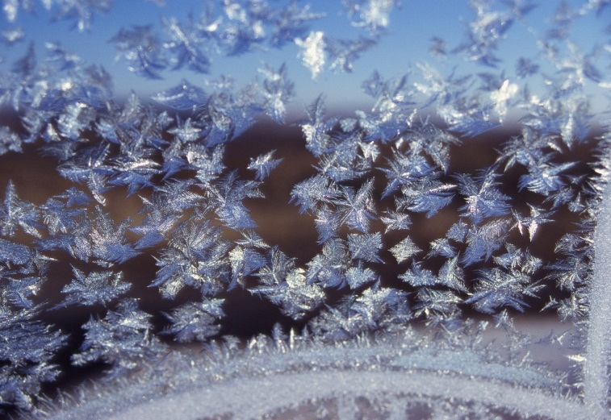
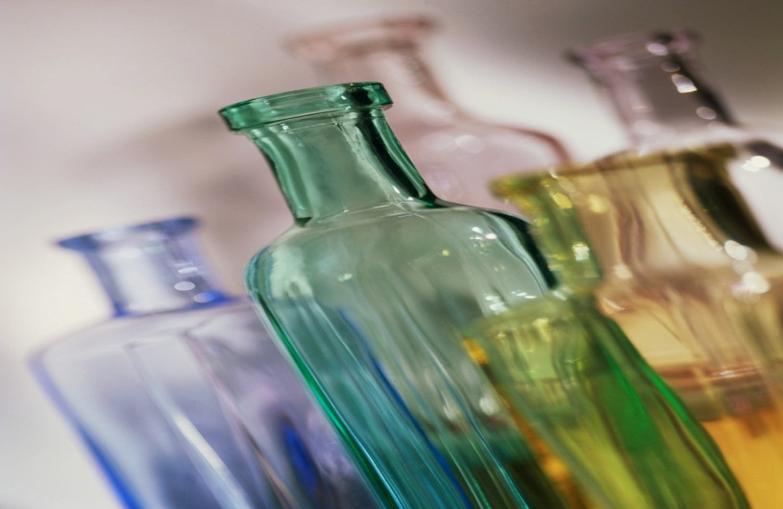

v PEVNÝCH LÁTKÁCH:
částice kmitají okolo STÁLÝCH POLOH, VZDÁLENOSTI mezi částicemi jsou NEJMENŠÍ, SÍLY, které působí mezi částicemi, jsou NEJVĚTŠÍ.
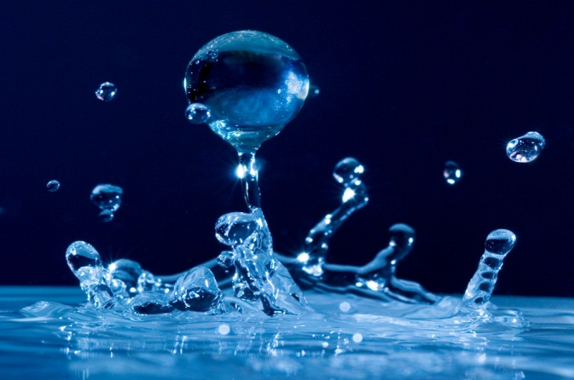
v KAPALNÝCH LÁTKÁCH: VZDÁLENOSTI mezi částicemi jsou větší, síly působící mezi částicemi jsou menší než u pevných látek, proto kapalné těleso „nedrží tvar“
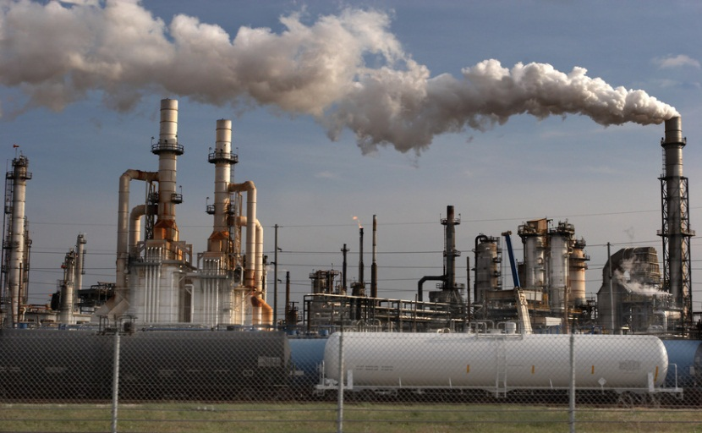
v PLYNNÝCH LÁTKÁCH: VZDÁLENOSTI mezi částicemi se rychle MĚNÍ
a jsou největší, SÍLY soudržnosti jsou NEJMENŠÍ

BROWNŮV POHYB:
- Robert Brown /angl. botanik, 19. st./ (uč. str. 18)
-dokazuje pohyb částic v kapalných a plynných látkách.
Př.: zrnka pylu ve vodě

DIFUZE = samovolné promíchávání: SAMOVOLNÉ PRONIKÁNÍ částic jedné látky mezi částice druhé látky
Př.: pokus s čajem nebo s hypermanganem

A:
- Popiš, jak se chovají částice v plynných látkách.
- Co jsou amorfní látky? Uveď 2 příklady.
- Co se děje s částicemi uvnitř látky?
- Co je difuze? Uveď příklad.

B:
- Co se děje s částicemi v látkách?
- Popiš, jak se chovají částice v kapalných látkách.
- Co jsou krystalické látky? Uveď 2 příklady.
- Co znázorňuje Brownův pohyb?

A:
- Popiš, jak se chovají částice v plynných látkách.
- Co jsou amorfní látky? Uveď 2 příklady.
- Co se děje s částicemi uvnitř látky?
- Co je difuze? Uveď příklad.

B:
- Co se děje s částicemi v látkách?
- Popiš, jak se chovají částice v kapalných látkách.
- Co jsou krystalické látky? Uveď 2 příklady.
- Co znázorňuje Brownův pohyb?

A:
- Popiš, jak se chovají částice v plynných látkách.
- Co jsou amorfní látky? Uveď 2 příklady.
- Co se děje s částicemi uvnitř látky?
- Co je difuze? Uveď příklad.

B:
- Co se děje s částicemi v látkách?
- Popiš, jak se chovají částice v kapalných látkách.
- Co jsou krystalické látky? Uveď 2 příklady.
- Co znázorňuje Brownův pohyb?

ZDROJE:

- Archiv autora
- www.office.microsoft.com

